Historický prehľad
Fascinujúci svet počítačov a ľudí okolo nich je svetom, kde vládne mnoho obchodných, strategických a čisto osobných záujmov. Je to svet, ktorý je do značnej miery závislý od stupňa ľudského poznania a z neho vyplývajúcej úrovne vedy, techniky a najrôznejších technológií. Avšak väčšina udalostí zásadného významu je v tomto svete spojená s myšlienkami, ktoré sa zrodili v hlave jedného človeka a vzápätí zmenili spôsob myslenia a práce menších a väčších kolektívov, až sa postupne presadili a zásadne ovplyvnili chod udalostí vo svete počítačov.
V ďalšom texte uvádzame stručný prehľad vývoja operačných systémov.

Prvé systémy
Prvé počítačové systémy boli veľké stroje, ktoré sa ovládali z konzoly (vstupno/výstupné zariadenie operátora). Programátor (a operátor v jednej osobe) najskôr napísal program, potom ho ručne zaviedol z papierovej diernej pásky alebo diernych štítkov pomocou zariadenia na čítanie týchto médií do pamäte, nastavil štartovaciu adresu a spustil program. Programátor mohol sledovať vykonanie programu a v prípade chyby ho mohol zastaviť a preskúmať obsah pamäťových buniek a registrov a ladiť program priamo z konzoly. Výstup sa buď vytlačil na tlačiarni, alebo sa zapísal do diernych štítkov alebo pásky na neskoršie vytlačenie.
Časom boli vyvinuté ďalšie hardvérové zariadenia a komponenty. Začala sa bežne používať magnetická páska. Boli vyvinuté asemblery, zavádzacie a spojovacie programy. Vytvárali sa knižnice najčastejšie používaných funkcií.
Programy, ktoré vykonávali vstupné/výstupné (V/V) operácie boli veľmi dôležité. Každé nové hardvérové zariadenie malo svoje vlastné charakteristiky a vyžadovalo osobitnú pozornosť pri programovaní. Pre každé zariadenie sa navrhovala špeciálna rutina - ovládač, ktorý vedel konkrétne detaily o zariadení ako sú registre, bufre, riadiace bity atď., ako aj spôsob obsluhy zariadenia. Programovanie V/V operácií sa uľahčilo, pretože programátor mohol použiť ovládač zariadenia z knižnice.
Neskôr boli vyvinuté vyššie programovacie jazyky ako sú FOTRTAN, COBOL, ALGOL, ktoré značne zjednodušovali programovanie, aj keď manipulácia na preloženie, spojenie a spustenie programu napísaného v niektorom z týchto jazykov, bola veľmi zložitá a zdĺhavá.

Dávkové systémy
Manipulácia, spojená so spustením každej úlohy zaberala veľa času. Tu treba pripomenúť, že strojový čas prvých počítačových systémov bol extrémne drahý. Z toho faktu vyplynula snaha pre jeho efektívne využitie. Programátori už nepracovali pri počítači, ale odovzdávali svoje úlohy na magnetických páskach a profesionálni operátori sa starali o spustenie jednotlivých úloh. Ďalšie zefektívnenie využitia strojového času sa zaznamenalo, keď sa úlohy začali zhromažďovať do dávok. Dávka pozostávala z niekoľkých úloh, ktoré mali rovnaké požiadavky na prekladač, napr. niekoľko fortranovských programov. Takto sa zmenšil čas pre vykonanie programov, lebo nebolo potrebné pre každú úlohu znova zavádzať prekladač do pamäte.
Neskôr sa práca pre spustenie programov zefektívnila použitím rezidentného monitora, t. j. programu, ktorý bol trvalé uložený v pamäti. Monitor mal na starosti sledovanie priebehu vykonania programu a keď program skončil (normálne alebo s chybou), odovzdal riadenie ďalšiemu programu. Rezidentný monitor bol vlastne prvý základný operačný systém.
Obr. 1.1 Rozloženie rezidentného monitora v pamäti
zavádzací program
radenie úloh
interpretér riadiacich štítkov
priestor pre
používateľský program
monitor
Programátor odovzdával pre vykonanie svoj program, dáta, ktoré tento program potreboval a niekoľko riadiacich štítkov, ktoré obsahovali informácie o požiadavkách programu. Riadiace štítky informovali monitor o tom, aký prekladač má spustiť, kde program začína, kde končí a tiež požiadavky pre operátora, napr. ktorú magnetickú pásku má zaviesť atď. Rozloženie rezidentného monitora v pamäti je ukázané na Obr. 1.1. Monitor dávkového systému automaticky radil programy pre vykonanie podľa pokynov na riadiacich štítkoch. Najskôr zaviedol program označený na štítku do pamäte a spustil ho. Po ukončení programu prebral znova riadenie a prečítal riadiaci štítok ďalšieho programu. Nedostatkom takéhoto spracovania je nemožnosť interakcie medzi programátorom a programom, počas jeho chodu. Program bol pripravený a odovzdaný na spracovanie, ktoré mohlo trvať niekoľko hodín alebo niekoľko dní.
Ďalší vývoj priniesol zrýchlenie spracovania úloh v počiatočnej záverečnej fáze. Miesto čítačov diernych štítkov, vstup úloh sa vykonával z magnetických pások. Programy a dáta sa načítali z diernych štítkov a nahrali sa na magnetickú pásku v režime off-line (t. j. nie v spojení s počítačom). Potom sa páska presunula k počítaču, kde sa nahrané úlohy jedna po druhej spracovali. Výstupy sa tiež nahrávali na magnetickú pásku a potom sa off-line tlačili.
Systém spooling (Simultaneous Peripheral Operation On Line) sa začal používať v počítačoch, ktoré mali systém s diskovými periférnymi pamäťami. Princíp spooling-u je znázornený na (Obr. 1.2).
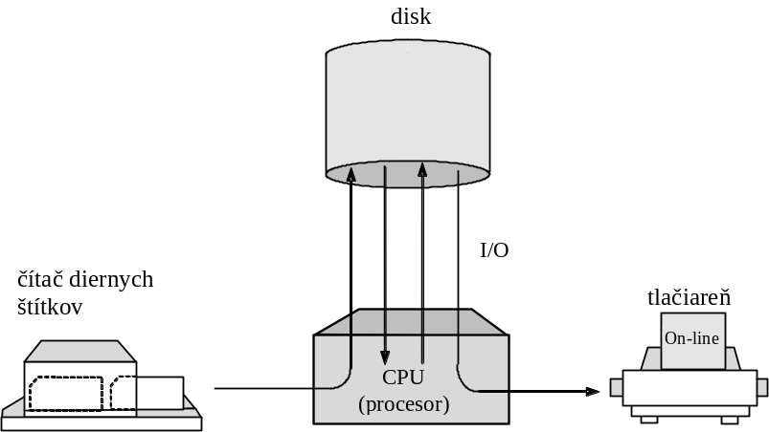Obr. 1.2 Spooling
Disky značne urýchlili off-line operácie. Problém pri práci s páskami spočíval v tom, že páska je sekvenčné zariadenie ( dovoľuje spracovanie dát len v poradí za sebou ) a nie je možné, aby sa z jedného jej konca načítaval vstup z diernych štítkov a na druhom konci zároveň zaznamenávali výstupy. Tento problém vyriešil disk, zariadenie s priamym prístupom ( poradie spracovanie dát môže byť ľubovoľné). S použitím diskov sa dierne štítky začali načítavať z čítača štítkov rovno na disk. Obdobným spôsobom sa spracovali aj výstupy. Namiesto na tlačiareň, výstupy sa zaznamenávali na disk a neskôr sa vytlačili. Táto forma spracovania sa nazýva spooling. Podstata spooling-u je v tom, že disk plní úlohu veľmi veľkého bufra, do ktorého sa vopred načítajú vstupy úloh a do ktorého sa zapisujú výstupy, ktoré sa vytlačia vtedy, keď výstupné zariadenie bude voľné. Pri spooling-u sa práca procesora prelína s prácou periférnych zariadení a tým sa zvyšuje jeho výkon.

Multiprogramové dávkové systémy
Princíp multiprogramovania spočíva v tom, že v pamäti sa udržuje niekoľko úloh, pripravených na spustenie. Táto skutočnosť dáva možnosť operačnému systému vybrať si úlohu, ktorú spustí ako ďalšiu tak, aby sa zvýšilo využitie procesora ( procesor nezaháľa kým sa úloha pripraví na spustenie). Tento výber nebol možný v prípade využitia čítačiek diernych štítkov a magnetických pások. Keď sa ako vstupné zariadenie využíva disk a na ňom je niekoľko pripravených úloh, operačný systém môže úlohy plánovať.
Najdôležitejším aspektom plánovania úloh je schopnosť využívať multiprogramovanie. Základná idea multiprogramovania spočíva v tom, že operačný systém udržiava v pamäti niekoľko pripravených úloh naraz (Obr. 1.3).

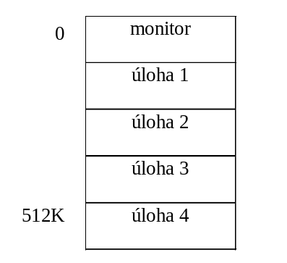
Obr. 1.3 Pamäť multiprogramového systému
Obyčajne počet úloh v pamäti je omnoho menší ako je počet úloh, ktoré čakajú na spracovanie. Operačný systém vyberie jednu úlohu a spustí ju. Ak táto úloha počas svojho vykonania musí čakať na nejakú udalosť, napr. skončenie V/V operácie alebo inú udalosť, operačný systém prepne na ďalšiu z úloh v pamäti a vykonáva ju. Ak táto úloha tiež musí čakať, prepne sa na ďalšiu atď. Tento spôsob práce zaisťuje, že procesor nebude zaháľať kým sú úlohy, ktoré čakajú na spracovanie.
Multiprogramovanie je prvý prípad, kedy sa operačný systém musí rozhodovať za používateľa. Operačné systémy, ktoré využívajú multiprogramovanie sú zložitejšie. Všetky úlohy, ktoré vstupujú do systému sa ukladajú na disk, kde čakajú na zavedenie do pamäte. Ak je pripravených niekoľko úloh a v pamäti nie je dostatočne veľký priestor pre všetky úlohy, operačný systém musí rozhodnúť, v akom poradí sa budú zavádzať do pamäte. Toto rozhodovanie sa nazýva plánovanie úloh. Keď operačný systém vyberie úlohu na vykonanie, zavedie ju do pamäte. Keďže v pamäti je niekoľko úloh naraz, je potrebná správa pamäte. Ďalej je potrebné vybrať spomedzi pripravených úloh v pamäti tú, ktorej sa pridelí čas procesora. Toto rozhodovanie sa nazýva plánovanie času procesora. Vo všetkých fázach spracovania úloh bežiacich súčasne, je potrebné obmedziť nežiaduce interakcie medzi nimi. Všetky tieto aspekty operačného systému sú vysvetlené v ďalšom texte.
Multiprogramové dávkové systémy efektívnejšie využívajú systémové prostriedky ako sú procesor, pamäť, periférne zariadenia (v ďalšom texte sa pre periférne zariadenia používa tiež termín V/V zariadenia), ale nedávajú možnosť interakcie medzi programom a používateľom počas jeho chodu. Ladenie programov je zdĺhavé.

Systémy so zdieľaným časom
Systémy so zdieľaným časom (time-sharing-ové systémy) sú variantom multiprogramovania, v ktorých každý používateľ komunikuje s počítačom pomocou terminálu (V/V zariadenie). V týchto systémoch sa vykonáva viac úloh súčasne, pričom sa procesor prideľuje každej úlohe na krátky časový interval. Prepínanie medzi úlohami sa deje tak rýchlo, že používateľ má možnosť komunikovať s programom počas jeho chodu. V týchto systémoch sa programom, ktoré sú zavedené do pamäte a vykonávajú sa, hovorí proces.
Systémy so zdieľaným časom dávajú možnosť, aby počítačový systém bol zdieľaný viacerými používateľmi naraz. Príkazy zadávané z klávesnice pri interaktívnej práci sú obyčajne krátke a spotrebovávajú málo času procesora. Taktiež rýchlosť, s ktorou užívatelia zadávajú tieto príkazy je nepomerne nižšia, ako je rýchlosť ich spracovávania procesorom. Tieto predpoklady dávajú možnosť prepínať medzi procesmi tak rýchlo, že každý používateľ má zdanie, že disponuje celým časom procesora.
Systémy so zdieľaným časom sú zložitejšie ako systémy, využívajúce multiprogramovanie. Aj v tomto prípade sa v pamäti udržiava viac procesov naraz. Pre dosiahnutie prijateľnej odozvy, je potrebné presúvať úlohy z pamäte na disk a obrátene. Disk slúži ako záložná pamäť operačnej pamäte. Pre efektívne zvládnutie tejto úlohy sa často používajú techniky virtualizácie pamäte. Tieto techniky dovoľujú, aby sa vykonával proces, ktorý nie je celý v pamäti. Hlavnou výhodou systémov s virtuálnou pamäťou je možnosť spúšťať procesy, ktoré sú väčšie, ako je operačná pamäť.
Systémy so zdieľaným časom poskytujú tiež súborový systém (pozri kapitolu 11). Súborový systém je umiestnený na disku a preto operačný systém musí poskytnúť aj správu diskov, ako aj ďalších periférnych zariadení. Pretože v systémoch so zdieľaným časom beží viac procesov naraz, je potrebné zaistiť mechanizmy komunikácie medzi nimi, ako aj mechanizmy synchronizácie ich vykonania v určitých situáciach.
Multiprogramovanie a zdieľanie času sú najpodstatnejšími rysmi moderných operačných systémov a sú základnými témami ďalších kapitol.

Systémy personálnych počítačov
Personálne počítače sa objavili v 70-tych rokoch. Sú to mikropočítače, ktoré sú omnoho menšie a lacnejšie ako sálové počítače (mainframe), na ktorých sa prevádzkujú systémy so zdieľaným časom.
Operačné systémy personálnych počítačov nie sú ani viacužívateľské, ani so zdieľaným časom. V týchto systémch už nie je na prvom mieste využitie času procesora a periférnych zariadení, ale pohodlie používateľa pri práci so systémom a odozva systému. Najrozšírenejšie operačné systémy používané v personálnych počítačoch (do r.1994) sú MS-DOS a Apple Macintosh. Unix, aj keď pôvodne určený pre veľké sálové počítače, sa tiež rýchlo udomácnil na personálnych počítačoch. Pri návrhu týchto systémov sa využilo mnoho skúseností z predchádzajúcich operačných systémov, pričom v tomto prípade nižšia cena a určenie systému pre osobné použitie v mnohom poznamenalo jeho rysy.
V čase, keď sa vlastnosti veľkých operačných systémov prispôsobovali mikropočítačom, boli vyvinuté výkonnejšie, rýchlejšie a zložitejšie hardvérové systémy, určené pre náročnejšie úlohy. Sú to tzv. personálne pracovné stanice. V dnešnej dobe pracovné stanice už nie sú také drahé a navyše sú prístupné aj cez počítačovú sieť.

Paralelné systémy
Väčšina operačných systémov sa objavila v čase, keď sa používali len jednoprocesorové systémy. V dnešnej dobe vývoj smeruje k viacprocesorovým systémom. Takéto systémy majú viac ako jeden procesor. Procesory sú tesne spojené a zdieľajú hodiny, zbernicu, niekedy pamäť a periférne zariadenia. Hlavnými príčinami vývoja týchto systémov je snaha zväčšiť priepustnosť, výkon a spoľahlivosť systému.
Najrozšírenejšie viacprocesorové systémy používajú symetrický model. V tomto modeli každý procesor prevádzkuje identickú kópiu operačného systému a tieto kópie komunikujú medzi sebou podľa potreby. Asymetrický model na druhej strane udeľuje jednému z procesorov osobitnú úlohu a to riadenie systému. Podriadené procesory dostávajú úlohy od tohoto master-procesora. Rozdiel medzi symetrickým a asymetrickým modelom môže byť výsledkom návrhu hardvéru alebo softvéru.

Distribuované systémy
Súčasný trend vývoja počítačových systémov smeruje k distribúcii výpočtov medzi viaceré procesory. Na rozdiel od paralelných systémov, procesory distribuovaného systému nezdieľajú hodiny a pamäť. Každý procesor má svoju vlastnú pamäť. Procesory medzi sebou komunikujú cez rôzne komunikačné linky, ako sú napr. rýchle zbernice alebo telefónne linky.
Procesory v distribuovanom systéme môžu byť rôzne podľa výkonnosti a funkcie. Môžu to byť personálne počítače, pracovné stanice, servery, minipočítače alebo veľké sálové počítače.
Distribuované systémy umožňujú zdieľanie prostriedkov, zvýšenie rýchlosti výpočtov, zvýšenie spoľahlivosti a zlepšenie možnosti komunikácie a výmeny dát medzi jednotlivými systémami.

Systémy reálneho času
Systémy reálneho času majú špeciálne použitie. Využívajú sa často na riadenie vedeckých experimentov, na riadenie procesov v priemysle, v medicíne na trojrozmerné zobrazovanie, v automobiloch na automatické vstrekovanie paliva a v mnohých iných prípadoch. Systém reálneho času má presne stanovené časové obmedzenia na spracovanie úloh. Na rozdiel od systémov so zdieľaným časom, v systémch reálneho času sa predpokladá, že fungujú správne jedine v prípade, že vykonajú úlohu v požadovanom čase.
Systémy reálneho času sa delia na hard real-time a soft real-time systémy. Hard real-time systém garantuje splnenie kritickej (časovo-viazanej) úlohy načas. Takéto systémy sa často používajú ako riadiace zariadenia pre presne určené úlohy. Soft real-time systémy nemajú také prísne časové obmedzenia pre splnenie kritických úloh, ale poskytujú im najvyššiu prioritu až do ich ukončenia. Tieto systémy nachádzajú uplatnenie v multimédiách, pri spracovaní virtuálnej reality, vo vedeckých výskumoch a inde.

Historický vývoj
Nasledujúci historický prehľad naznačuje niektoré myšlienky a udalosti, ktoré zásadným spôsobom ovplyvnili vývoj sveta počítačov.

300 pred n.l. Počítacia tabuľka –pomôcka pre rôzne výpočty, najstarší nález tohto typu, pochádza z gréckeho ostrova Salamis

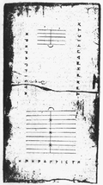
Obr. 1.4 Počítacia tabuľka
antická éra
Abacus - pomôcka pre výpočty, existujúca v mnohých variantoch, používaná až do dnešných čias. (guľkové počítadlo ).
1642 Kalkulačka Blaisea Pascala (1623-1662) - "Pascaline", prenosy, akumulácia súčtu, vyrábaná a využívaná v obchodoch, Francúzsko.

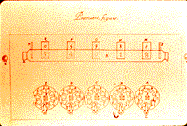
Obr. 1.5 Princíp kalkulačky Pascaline –historický nákres
1834 Charles Babbage a lady Augusta Ada zostrojili „Analytical Engine“ - počítací stroj poháňaný parným strojom, ktorý bol riadený programom na diernych štítkoch, lady Ada navrhuje princíp podprogramov a Charles Babbage - podmienené skoky; považovaný za prvý „moderný“ počítač, Anglicko.
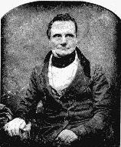
Obr. 1.6 Charles Babbage
1854 George Boole ( Anglicko ) publikuje „Laws of Thought“ - základy booleovskej algebry a logiky; Anglicko
1919 dvojstavový preklápací obvod, Eccles, Jordan; USA.
1928 ENIGMA - kódovací stroj; Nemecko
1930 Model 1, prvý elektromechanický stroj
1936 abstraktný model počítača, Alan Turing; Anglicko
1938 COLOSSUS, primitívny počítač Alana Turinga, používaný hlavne na lúštenie nemeckých šifier
1939 John Atanasoff - američan bulharského pôvodu, otec moderného elektronického počítača (Atanasoff-Berry (ABC) computer), ktorý využíva logické operácie, binárne kódovanie, regenerujúcu sa pamäť; autorstvo bolo dokázané až v r.1970 podľa zachovaných rukopisov.

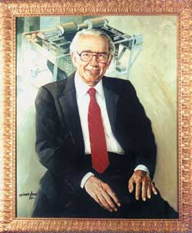
Obr. 1.7 John Atanasoff, otec moderného elektronického počítača

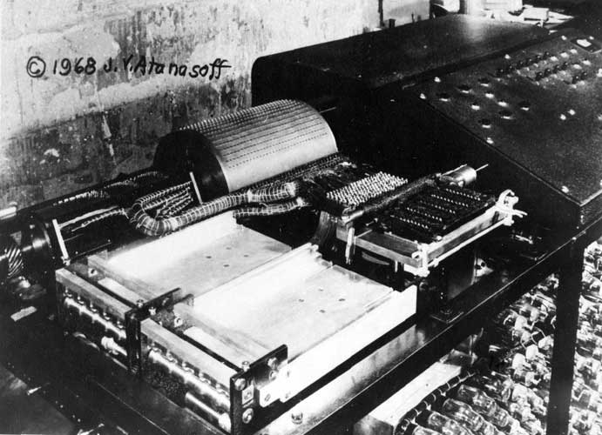
Obr. 1.8 Posledná fotografia ABC počítača z roku 1968

1941 elektromechanický kalkulátor - 64 slov pamäte, Konrad Zuse; Nemecko.
1944 MARK 1, Elektromechanický počítač, Howard Aiken; USA
1945 ENIAC (Electrical Numerical Integrator and Computer), Mauchly, Eckert; počítač, využívajúci princíp počítača Johna Atanasoffa,USA
1948 prvý tranzistor, Bell Labs; USA
1949 EDSAC, zostrojil Alan Turing, prvýkrát použitá knižnica podprogramov
1951 EDVAC, John von Neumann a kolektív, moderná architektúra (von Neumanova) počítača, univerzita v Pensilvánii; USA
1952 mikroprogramovanie, Maurice Wilkes
1954 UNIVAC 1, prvý počítač pre Ministerstvo obrany USA
MATH_MATIC - kompilovaný programovací jazyk pre UNIVAC 1.
FORTRAN, programovací jazyk na vedecké účely vyvinutý v IBM,
prvý asembler, IBM
1955 prerušenia a asynchrónne V/V operácie, prvýkrát použité v počítačoch UNIVAC, firmy Remington Rand,
TRIDAC - prvý počítač na tranzistoroch
1956 V/V kanály a priamy prístup do pamäte, prvýkrát použité v počítačoch UNIVAC, firmy Remington Rand
1958 ATLAS, prvý počítač s virtuálnou pamäťou, Univerzita v Manchesteri; Anglicko,
algoritmický programovací jazyk ALGOL58,
programovací jazyk LISP
1959 programovací jazyk COBOL
1960 programovací jazyk ALGOL60
1964 LAN - prvá lokálna sieť
1965 MULTICS, MIT, predchodca operačného systému Unix
1966 operačný systém OS-360, IBM
1968 THE, operačný systém - univerzita Eindhoven, Holandsko, vrstvová štruktúra.
1969 laserová tlačiareň
1970 programovací jazyk PASCAL, Nikolaus Wirth; Švajčiarsko
1972 programovacie jazyky C a Smalltalk
1973 UNIX pre široké použitie
1975 osobný počítač, Apple, Commodore PET, Radio Shak.
1976 MCP - operačný systém pre architektúru s viacerými procesormi
1978 počítač VAX spoločnosti Digital, USA
1979 UNIX 3BSD,
programovací jazyk ADA (pomenovaný podľa lady Augusty Ady)
1981 personalný počítač IBM PC, 16 K RAM
1982 programovací jazyk Turbo PASCAL,
programovací jazyk Modula2
1984 Apple MacIntosh - prvý osobný počítač s grafickým interfejsom,
PostScript.
1986 programovací jazyk C++
1987 operačný systém OS/2, IBM.
1988 Unix workstation,
NeXT, objektovo orientovaný operačný systém
1990 operačný systém Windows 3.0
1991 operačný systém Linux OS
1992 operačný systém Solaris
1993 operačný systém Windows NT
1999 operačný systém Windows 2000
2003 operačný systém Windows 2003

Otázky a úlohy
1. Definujte nasledujúce pojmy:
- Spooling,
- Multiprogramovanie,
- Systém so zdieľaným časom,
- Symetrický model viacprocesorového systému,
- Distribuovaný systém,
- Paralelný systém.

